～公営住宅の提供について～
（令和６年能登半島地震による被災者の皆様へ）

R6.1.11版

令和６年能登半島地震被災者の方を対象に公営住宅を提供しています。
県内及び県外の公営住宅
県内市町や県外の公営住宅等の提供については、国土交通省のホームページから確認できます。
・国土交通省ホームページ「令和６年能登半島地震による住まいの確保」
https://www.mlit.go.jp/jutakukentiku/house/jutakukentiku_house_tk3_000149.html

県営住宅の詳細
提供住戸は、石川県 建築住宅課のホームページから確認願います。
https://www.pref.ishikawa.lg.jp/kenju/index.html
〇受付対象者
令和６年能登半島地震に伴う住居の全壊等により、居住する住宅の確保が困難となった者
〇入居要件
・住宅が全壊、全焼又は流失し、居住する住宅がない者
・半壊（「中規模半壊」、「大規模半壊」を含む。）であっても、住宅として再利用できず、やむを得ず解体を行う者
・二次災害等により住宅が被害を受ける恐れがある、ライフライン（水道、電気、ガス、道路等）が途絶している、地滑り等により避難指示等を受けているなど、長期にわたり自らの住宅に居住できないと市町長が認める者
・ 災害救助法に基づく住宅の応急修理制度を利用する者のうち、修理に要する期間が１か月を超えると見込まれる者（半壊以上の被害を受け、他の住まいの確保が困難な者に限る。）

〇使用料
・ 家賃、敷金、駐車場使用料は、不要
・ 共益費、自治会費、電気ガス水道料等は、入居者が負担

〇入居期間
入居日から原則１年以内 （状況により延長します）
〇留意事項
- 受付の際には住所や家族構成などに関する事項をお聞きすることもありますのご了承ください。
- 受付後、事実と相違することが判明した場合や、必要な証明書等が未提出の場合は契約ができないことがあります。また入居後、判明した場合は契約を解除し、損害金等を請求する場合があります。
- 当制度により入居する住宅は、災害により住宅が被災し、居住することが困難になった方に住宅再建までの間、一時的に住宅を提供するものです。期間が満了すると原則、退去が必要となります。
- 浴槽、給湯設備が設置されていない物件があります。（入居者自身による準備となります。）
また、エアコン、照明設備、ガスコンロ、台所湯沸かし器等は設置しておりません。（入居者自身による準備となります。）
- 入居時期によっては、簡易清掃のみを実施した状態で引き渡しとなります。

（裏面に続きます）
〇入居までの流れ
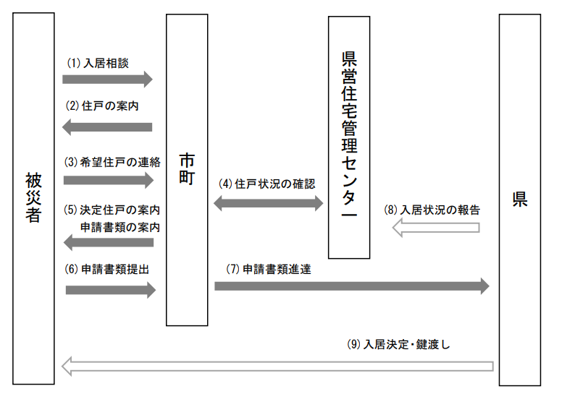

〇お問い合わせ・申請先
入居や申請に関するご相談は、下記までお問い合わせください。（各市町の開庁時間に限る）
申請はお住まいの市町窓口で受け付けています。 ※避難先の市町でも申請は可能です。
団体名 | 電話番号 | 備考
金沢市役所 住宅政策課 | 076-220-2331
七尾市役所 都市建築課 | 0767-53-8429
小松市役所 建築住宅課 | 0761-24-8095
輪島市役所 まちづくり推進課 | 0768-23-1156
珠洲市役所 環境建設課 | 0768-82-7756
加賀市役所 建築課 | 0761-72-7936
羽咋市役所 地域整備課 | 0767-22-1119
かほく市役所 都市建設課 | 076-283-7104
白山市役所 建築住宅課 | 076-274-9567
能美市役所 まち整備課 | 0761-58-2251
野々市市役所 建築住宅課 | 076-227-6087
川北町役場 土木課 | 076-277-1108
津幡町役場 都市建設課 | 076-288-6703
内灘町役場 都市建設課 | 076-286-6710
志賀町役場 まち整備課 | 0767-32-9211
宝達志水町役場 地域整備課 | 0767-29-8160
中能登町役場 土木建設課 | 0767-72-3921
穴水町役場 地域整備課 | 0768-52-3680
能登町役場 建設水道課 | 0768-62-8523
県営住宅管理センター  （平和町店） | 076-241-5370 | ９：００～１７：４５  ※問い合わせのみ

